Patrica 29/04/2022

SPETT.LE
ANM S.p.A.
Via Gian Battista Marino, Napoli

- Sig. Vincenzo Carannante

Oggetto: Esecuzione lavori a Regola D’arte
Ns. Rif: Offerta : 2021/0730 del 01/12/2021

Con la presente vi confermiamo che il giorno 17/03/2022 i nostri tecnici sono intervenuti presso la vs. Sede sala argano della funicolare Centrale in piazza Fuga come da rapporto di lavoro in vs. possesso e da Voi controfirmato. Il lavoro eseguito secondo la vs. richiesta e dettagliato in offerta (Smontaggio motore Fimet per la verifica elettrica e meccanica dello stesso) è stato eseguito a regola d’arte e chiuso nella stessa giornata.

Cordiali saluti

REM s.r.l.
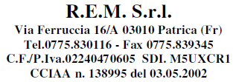
Carlo Spaziani

